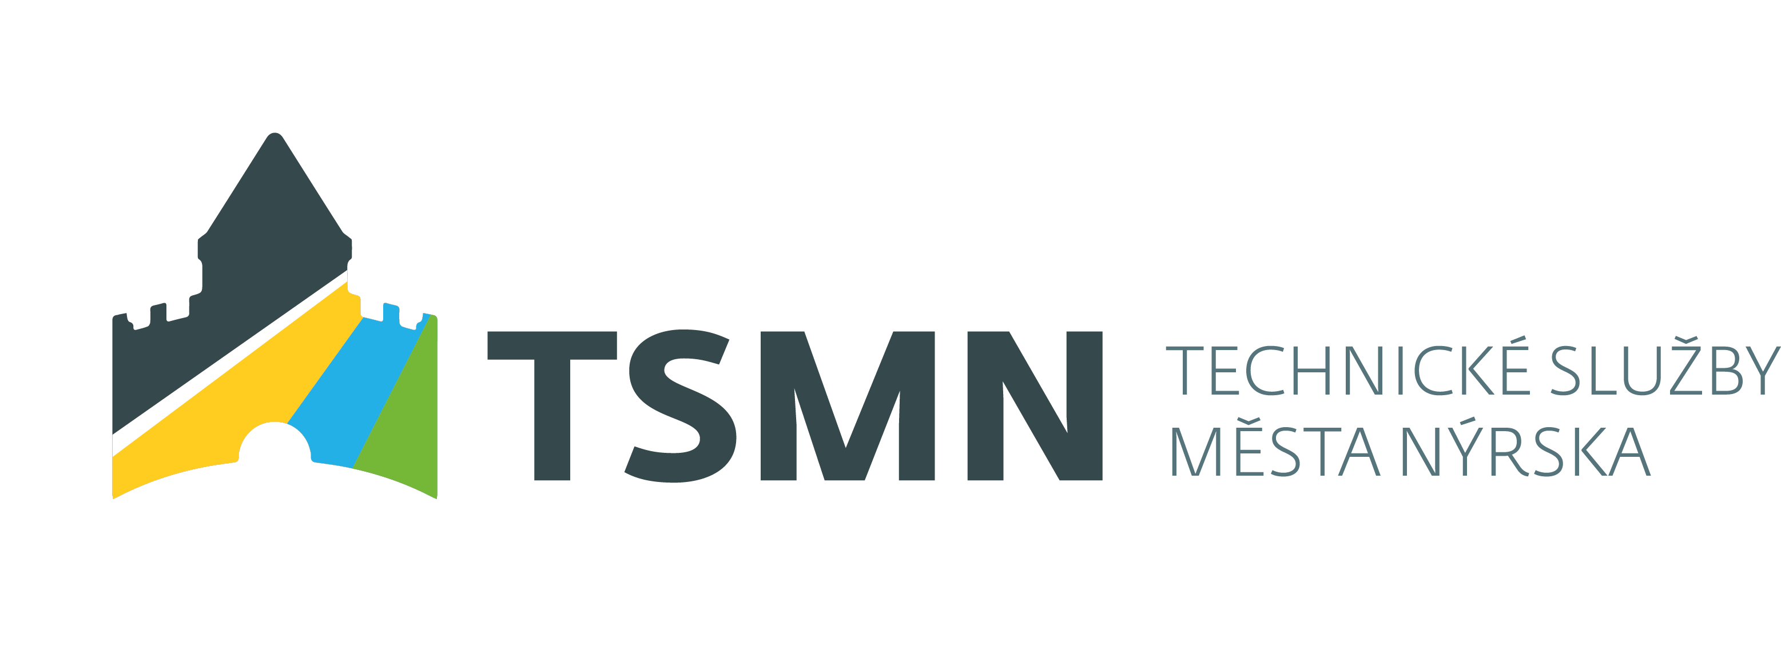
příspěvková organizace
___________________________________________________________________________
IČ: 71229183 DIČ: CZ71229183
Strážovská 529 tel: 376 571 291
340 22 Nýrsko
http://www.tsnyrsko.cz e-mail: tsuctarna@tsnyrsko.cz

___________________________________________________________________________________________
Vaše značka: Naše značka: Vyřizuje: Datum:
Blahníková 23.1.2025

Věc: Oznámení o změně ceny za likvidaci odpadu

Sdělujeme Vám změnu ceníku za likvidaci odpadu podobného komunálnímu pro právnické
a fyzické osoby podnikající.

Faktura je vystavena dle nového ceníku.
Po zaplacení faktury Vám bude v kanceláři TS vydána známka na označení nádoby.

